PŘÍLOHA č. 1C
PRAVIDEL PRO ŽADATELE A PŘÍJEMCE

PŘÍRUČKA IS KP21+ PRO OPTP

-

ZPRÁVA O REALIZACI

OPERAČNÍ PROGRAM TECHNICKÁ POMOC

Vydání 1/7
Platnost od 16. 12. 2024
Účinnost od 1. 1. 2025
Obsah
1 Úvod – poslání dokumentu 4
2 Přístup do portálu ISKP21+ 4
3 Obecné funkcionality formulářů 5
3.1 Povinná x nepovinná pole 5
3.2 Ruční x automatické plnění x výběr z číselníku x datumovka 5
3.3 Nápověda 6
3.4 Filtry 6
4 Zprávy o realizaci (ZoR) 7
4.1 Postup vytvoření ZoR 7
4.2 Harmonogram podávání zpráv o realizaci 8
4.3 Postup vytvoření ZoR v MS2021+ 8
4.4 Záložka Základní informace 9
4.5 Záložka Indikátory 10
4.6 Záložka Horizontální principy 11
4.7 Záložka Klíčové aktivity 12
4.8 Záložka Popis realizace 13
4.9 Záložka Publicita 13
4.10 Záložka Dokumenty Zprávy 14
4.11 Záložka Čestné prohlášení 15
4.12 Záložka Specifické datové položky 15
4.13 Kontrola ZoR 15
4.14 Finalizace ZoR 16
4.15 Storno finalizace ZoR 16
4.16 Podepsání a podání ZoR 16
4.17 Kontrola Zpráv 16

Přehled provedených změn
Verze dokumentu | Datum | Autor úpravy | Podnět, důvod, účel | Popis
v1.0 | 28.06.2022 | OPTP | Vytvořena první verze dokumentu k odsouhlasení. | První verze dokumentu.

- Úvod – poslání dokumentu
Zprávy o realizaci vyplňuje žadatel prostřednictvím aplikace ISKP21+. Modul ISKP21+ je důležitým nástrojem pro vypracování žádosti o podporu na vytvořeném formuláři odpovídajícím podmínkám příslušné výzvy v rámci daného programu. Žadatel neinstaluje do počítače žádný program a žádost o podporu vyplňuje přímo v okně internetového prohlížeče. Produkční prostředí aplikace ISKP21+ (tj. portál pro vypracování a podání žádosti o podporu) je dostupné na následující internetové adrese: https://iskp21.mssf.cz.

- Přístup do portálu ISKP21+
Pro přihlášení do portálu ISKP21+, který je určen pro externího uživatele a ve kterém dochází k vypracování žádosti o podporu, je třeba, aby byl uživatel v portálu zaregistrovaný. Po přihlášení je uživateli přístupná úvodní obrazovka.

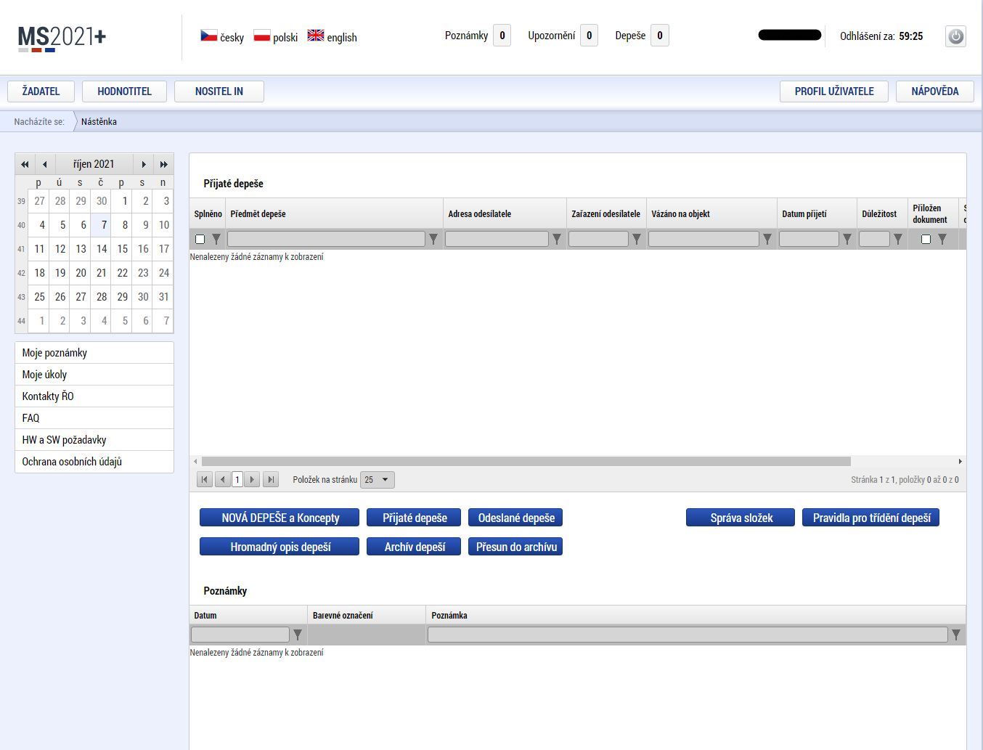

- Obecné funkcionality formulářů
  - Povinná x nepovinná pole
Datové položky, které je uživatel povinen vyplnit pro úspěšnou finalizaci žádosti o podporu, jsou podbarveny žlutě. Datové položky, které jsou podbarveny šedě, jsou nepovinné.
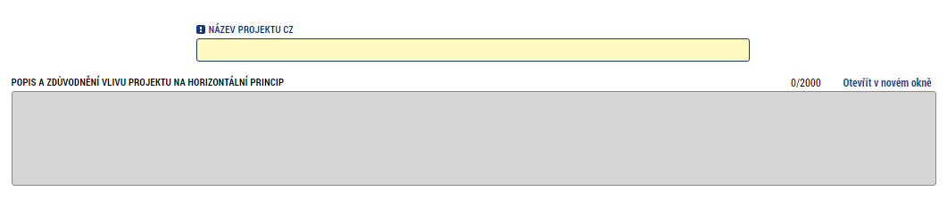
  - Ruční x automatické plnění x výběr z číselníku x datumovka
Datové položky, které jsou podbarvené žlutou a šedou barvou (viz bod výše), vyplňuje uživatel sám jako textové pole nebo výběrem z předem vydefinovaného číselníku či datumovky.
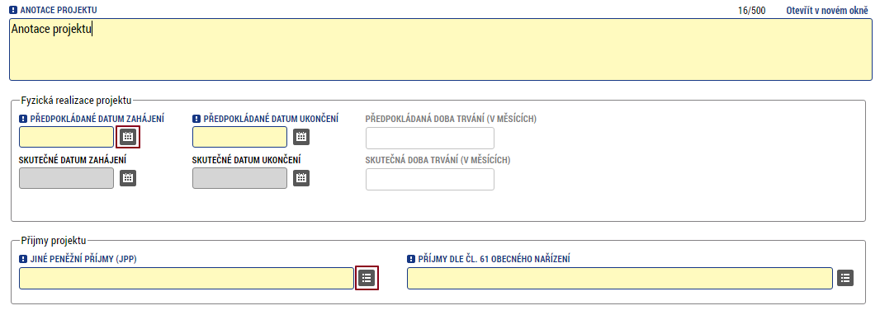

Datová pole, která jsou bez podbarvení (bílá), vyplňuje systém automaticky.
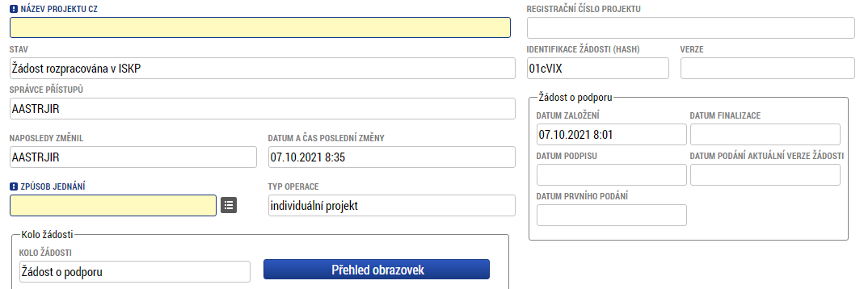

  - Nápověda
V aplikaci ISKP21+ jsou k dispozici dva typy nápovědy, kontextová nápověda, která se uživateli objeví, pokud najede kurzorem na příslušné datové pole, a nápověda, kterou si uživatel vyvolá stiskem tlačítka „Nápověda“ v pravém horním rohu obrazovky.
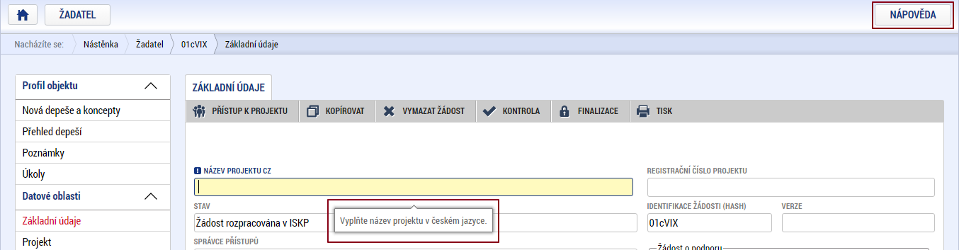

  - Filtry
Některé formuláře obsahují souhrnné seznamy či datová pole s číselníky. Seznamy zobrazují všechny zadané údaje na formuláři, např. osoby žadatele apod. Číselníky slouží pro výběr údaje, např. kód banky apod., a jsou k dispozici u datových polí s nabídkou.
Každý seznam či číselník jsou opatřeny filtry pro snadnější vyhledávání a výběr. Filtry jsou umístěny v záhlaví.
Do zvoleného filtračního řádku žadatel zadá požadavek (slovo, znak atd.) a stiskne klávesu Enter. Tím se vyhledají všechny údaje, které odpovídají zadanému požadavku.
Zrušení filtru a návrat k původnímu zobrazení všech položek provede žadatel tak, že požadavek zadaný do filtračního řádku smaže a stiskne klávesu Enter.

Filtrační řádek
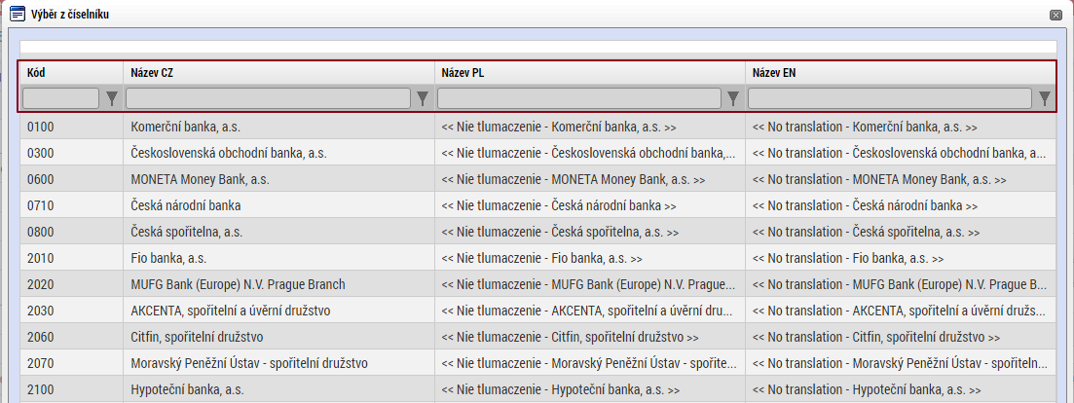

- Zprávy o realizaci (ZoR)
Monitorování postupu projektů se uskutečňuje prostřednictvím:

• Průběžných/Závěrečných ZoR projektu (dále také „Zpráva“), které jsou předkládány
spolu se ŽoP,
• Průběžných/Závěrečných ZoU projektu (dále také „Zpráva“).

Zprávy příjemce předkládá elektronickou formou v ISKP21+ podle harmonogramu vygenerovaného/zadaného v systému. Harmonogram podání ZoR projektu bude k dispozici po vydání PA/Rozhodnutí, harmonogram předkládání ZoU projektu po ukončení realizace projektu.

Pozdní předložení/nepředložení Zprávy může mít za následek uložení finanční opravy podle podmínek PA/Rozhodnutí.

Harmonogram je automaticky upraven v případě, že jsou změněny údaje na finančním plánu.

Pokud má žadatel v úmyslu podat ŽoZ s dopadem na podávanou Zprávu, musí tak učinit zpravidla do ukončení sledovaného období (u většiny ŽoZ pak nejpozději do data předkládané Zprávy/ŽoP), jinak se vystavuje riziku finanční opravy podle Podmínek PA/Rozhodnutí.

V případě podání ŽoZ s vlivem na chystanou Zprávu se v případě, kdy datum schválení ŽoZ nastane později než datum konce sledovaného období, upravuje lhůta pro podání Zprávy/ŽoP na 20 pracovních dní (pd) od doručení informace o schválení ŽoZ příjemci.

ZoR jsou podávány pravidelně v průběhu realizace projektu spolu se Žádostí o platbu. Plán zpráv je generován automaticky MS2021+ po podpisu právního aktu/Rozhodnutí projektu a je možné jej v případě změny v harmonogramu projektu znovu generovat.

Před podáním ZoR je nutné mít finálně vypořádané (schválené/zamítnuté) veškeré Žádosti o změnu mající vliv na data podávaná prostřednictvím ZoR.

  - Postup vytvoření ZoR
Všechny monitorovací zprávy jsou evidovány pod záložkou Zprávy o realizaci, která je dostupná v levém menu na detailu projektu. Záložka je zpřístupněna po přepnutí projektu do stavu „PP30 - Projekt s právním aktem“. ZoR vytvořte v IS KP21+ stisknutím tlačítka „Zprávy o realizaci“ a „Založit novou Zprávu“.

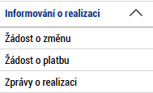

  - Harmonogram podávání zpráv o realizaci
Záložka Harmonogram zpráv/Informací.
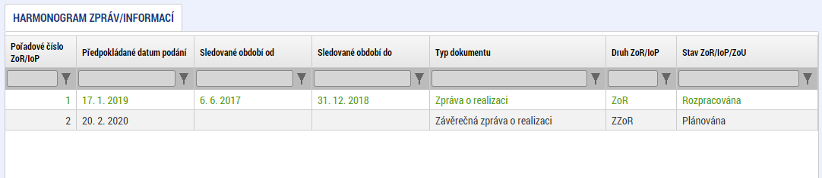
Na záložce Harmonogram zpráv/Informací uvidíte plán zpráv o realizaci (dále jen „ZoR“) dle počtu finančních plánů. V případě, že není harmonogram vygenerován, nelze ZoR založit, a proto kontaktujte svého projektového manažera.

  - Postup vytvoření ZoR v MS2021+
Pro tvorbu nové ZoR klikněte na příslušný projekt a dále na pole s názvem „Zprávy o realizaci“ v levém menu. Dále klikněte na pole „Založit novou Zprávu/Informaci“. V případě další zprávy se musí při každé nové zprávě kliknout na pole „Založit novou Zprávu/Informaci“ v levém menu. Novou ZoR lze založit až po ukončení administrace předchozí ZoR projektu.

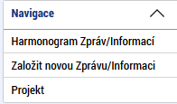

UPOZORNĚNÍ:
V případě, že předchozí ZoR není ve stavu „Schválena“, nelze navazující ZoR založit.

Po založení ZoR je stav založené ZoR „Rozpracována“.
Po rozkliknutí založené ZoR se Vám zobrazí v menu na levé straně tyto oblasti:
- Navigace – stisknutím pole Projekt se dostanete na základní obrazovku projektu.
- Profil objektu – zde můžete zasílat, evidovat depeše k danému projektu, dále můžete zadávat úkoly či poznámky k projektu.
- Informování o realizaci – zde se nabízí tlačítko pro založení žádosti o platbu a můžete se přes tlačítko Zprávy o realizaci dostat na seznam založených ZoR.
- Datové oblasti – oblast obsahuje jednotlivé záložky připojené k ZoR.

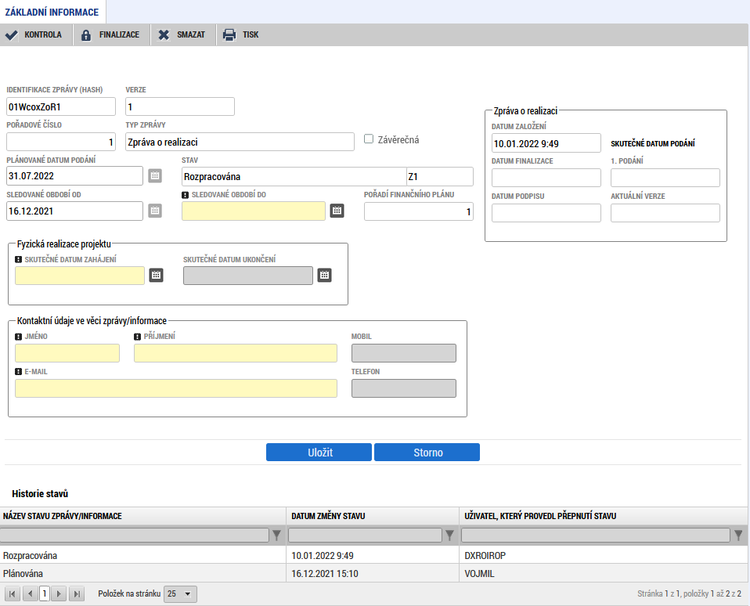
V horní přehledové liště se Vám zobrazí tato pole:
- Smazat – možnost smazat záznam má příjemce s rolí Editor. ZoR se smazáním převede zpět do stavu „Plánována“ a lze ji následně znovu založit/rozpracovat. Smazáním dojde ke ztrátě většiny zadaných dat.
- Kontrola – stisknutím pole se na ZoR provede kontrola vyplněnosti všech povinných datových polí.
- Finalizace – stisknutím pole se na ZoR provede kontrola vyplněnosti všech povinných datových polí a současně se ZoR finalizuje.
- Tisk – stisknutím pole se exportuje ZoR do pdf formátu v aktuálním stavu rozpracování.
  - Záložka Základní informace
Jedná se o základní informace, které danou ZoR identifikují.
Automaticky jsou doplněna pole Identifikace zprávy (hash), Verze, Pořadové číslo, Typ zprávy, Stav, Datum založení a Datum finalizace zprávy o realizaci. Zbývající pole vyplňte dle níže uvedeného postupu.
Sledované období od – pole je needitovatelné, plní se automaticky datem uzavření PA/Rozhodnutí. V dalších ZoR pole odpovídá dni následujícímu po dni uvedenému v poli „Sledované období do“ na předchozí ZoR.
Sledované období do – vyplňte datum konce sledovaného období, tzn. poslední den období, za které je ZoR předkládána. Sledovaná období končí vždy 20 pracovních dnů před plánovaným předložením následující žádosti o platbu a ZoR. Sledovaná období na sebe tedy musí časově navazovat a nesmí se překrývat. Tato data od sebe musí být vzdálena alespoň 3 měsíce.
Skutečné datum zahájení – vyplňte skutečné datum zahájení realizace projektu, určené v souladu s podmínkami příslušné výzvy. Pole se zobrazuje v rámci všech ZoR, avšak editovatelné je pouze v rámci první ZoR.
Skutečné datum ukončení – v případě, že se jedná o poslední, tzn. závěrečnou ZoR, vyplňte skutečné datum ukončení realizace projektu. Realizace projektu musí být ukončena nejpozději v termínu dle podmínek příslušené výzvy. Uvedený termín ukončení realizace projektu na Právním aktu/Rozhodnutí je maximální, samotné ukončení může proběhnout i dříve.
Kontaktní údaje ve věci zprávy/informace – vyplňte kontaktní údaje zhotovitele ZoR.

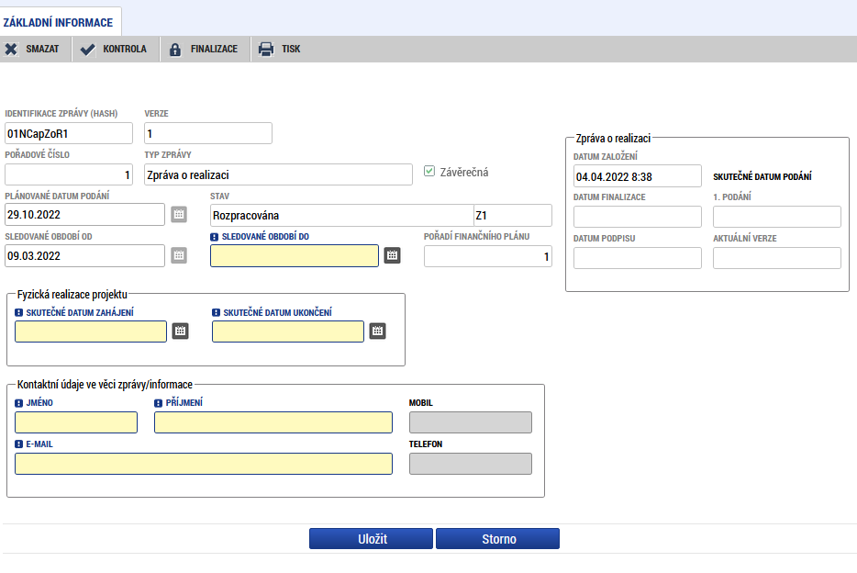
  - Záložka Indikátory
Tato záložka podává informace o aktuálním plnění stanovených indikátorů projektu. Z MS2021+ se automaticky načtou data do pole „Název indikátoru“, včetně kódu, měrné jednotky, výchozí a cílové hodnoty indikátoru, ke které se příjemce zavázal.

Cílová hodnota indikátorů se vykazuje na konci realizace projektu v závěrečné ZoR. Pro indikátor 825002 Počet služebních/pracovních míst financovaných z programu však platí, že příjemce v průběhu realizace projektu vykazuje průběžné hodnoty plnění indikátoru pomocí tabulky, která se bude dokládat v průběžných i závěrečné ZoR (viz. příloha č. 16 PŽP) Pro indikátor 805000 Počet napsaných a zveřejněných analytických a strategických dokumentů (vč. evaluačních) podmínka průběžného dokládání neplatí. U tohoto indikátoru se vykazuje pouze hodnota na konci realizace projektu v závěrečné ZoR projektu.
Vyberte indikátor, u kterého chcete vykázat změnu a stiskněte tlačítko „Vykázat změnu/přírůstek“. Indikátor se zobrazí v tabulce „Indikátory, u kterých je vykazována změna/přírůstek za aktuální sledované období“. V případě chybného výběru, je možné indikátor odstranit tlačítkem „Smazat záznam“.
Pokud budete vyplňovat indikátor u průběžných ZoR, je nutné vyplnit povinné pole „Dosažená hodnota“. Zde se vyplňuje skutečná hodnota indikátoru, které je dosaženo k poslednímu dni období, za které je podávána ZoR. Do pole zadávejte aktuální dosaženou hodnotu indikátoru za celou dobu realizace projektu. Dosaženou hodnotu indikátoru je možné zadat na 3 desetinná místa.
Následně je nutné vyplnit povinné pole „Datum dosažené hodnoty“. V tomto poli uveďte datum skutečného dosažení hodnoty indikátoru, které nesmí být po datu splnění cílové hodnoty indikátoru uvedeném v Právním aktu/Rozhodnutí.
U závěrečné ZoR v poli „Komentář dosažené hodnoty“ zdůvodněte, v případě nesplnění plánu, proč nebylo plánované plnění indikátorů dosaženo. V komentáři u závěrečné ZoR taktéž vyplňte informaci o průběžném naplňování indikátoru v průběhu realizace projektu.
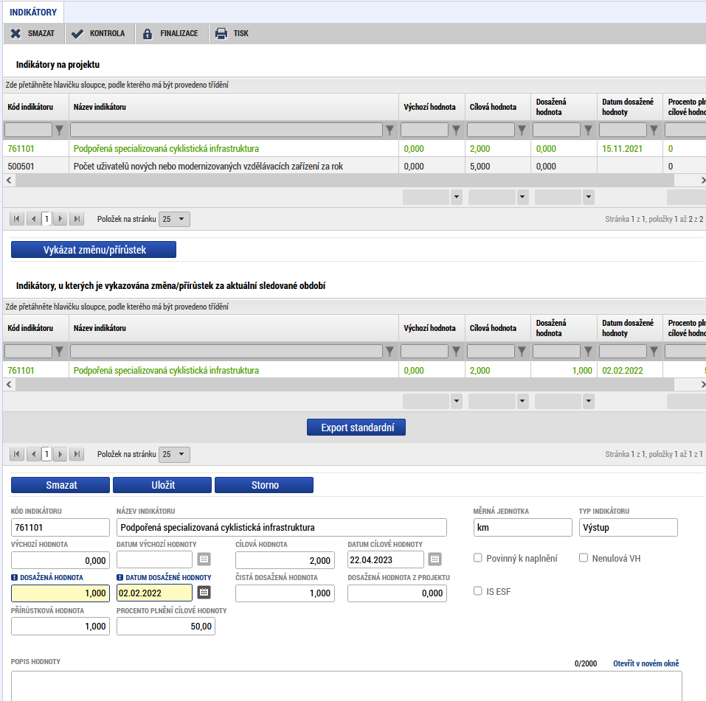

  - Záložka Horizontální principy
Uveďte plnění vlivu na horizontální principy s ohledem na popis v žádosti o podporu. Vyberte typ horizontálního principu a stiskněte tlačítko „Vykázat změnu/přírůstek“. Vybraný záznam se zobrazí v tabulce „Horizontální principy, u kterých je vykazována změna/přírůstek za aktuální sledované období“. Následně vyplňte textové pole „Popis plnění cílů projektu“. Vyplnění je povinné v případě, že v žádosti o podporu byla uvedena hodnota „pozitivní“ nebo „cíleně zaměřen“ na horizontální princip.
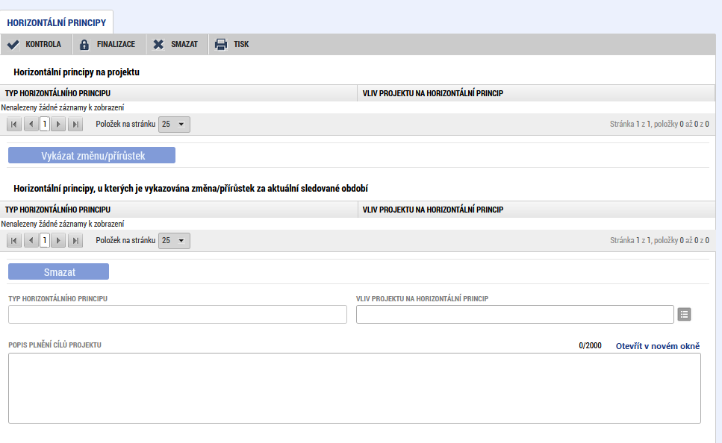
  - Záložka Popis realizace
Popis pokroku v realizaci projektu za sledované období – uveďte informace o realizaci daného sledovaného období, plnění dosavadního postupu prací na projektu. Uveďte zde také informaci o kontrolách na místě, které v daném období probíhaly, případně uveďte, že v daném období kontrola na projektu neproběhla.
Identifikace, popis a řešení problému - uveďte problémy při realizaci, jakým způsobem byly problémy odstraněny a pokud trvají, jaká byla přijata opatření k jejich odstranění.
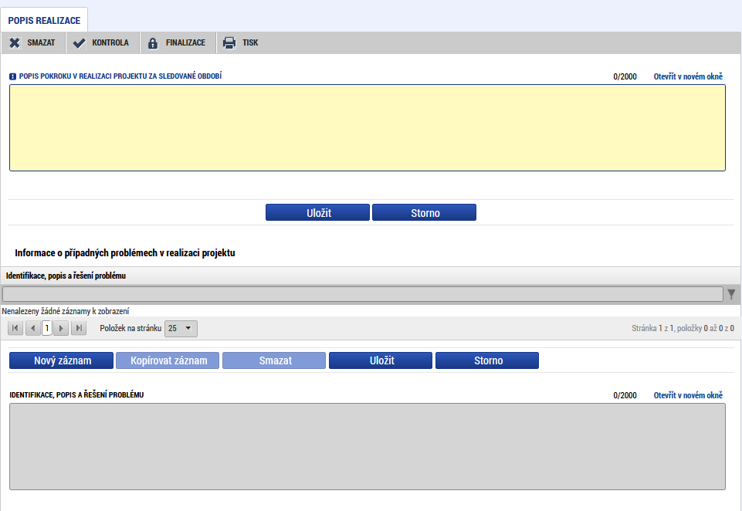
Pokud by byl v datových polích nedostačující počet znaků, předložte popis formou přílohy vložené na záložku Dokumenty Zprávy.
  - Záložka Publicita
Tato záložka informuje o naplnění a dodržování publicity v projektu (uvádí se v 1. ZoR, v případě projektů s jedním sledovaným obdobím pak v závěrečné ZoR). Vyberte typ publicity, který máte povinnost naplnit a dodržet (plakát A3 nebo elektronické zobrazovací zařízení, webové stránky, sociální sítě). V poli „Plnění publicitní činnosti“ zvolte hodnotu ANO/NEVZTAHUJE SE/PROZATÍM NE podle toho, zda byla v ZoR publicita naplněna. Podrobný popis naplňování publicity vyplňte do pole s názvem „Komentář“.

Pokud to považujete za žádoucí, můžete v poli „Název nepovinného zajištění propagace projektu“ vyplnit informace o nepovinných komunikačních a propagačních aktivitách.

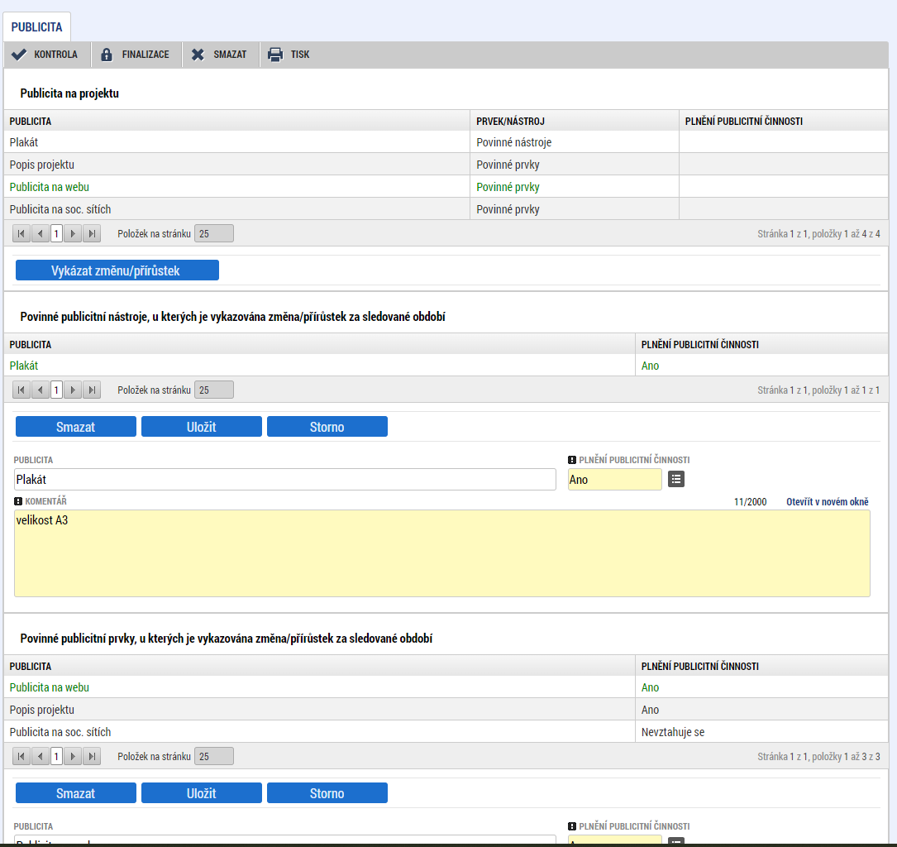
  - Záložka Dokumenty Zprávy
Pokud by byl v datových polích záložky Popis realizace nedostatečný počet znaků, předložte popis formou přílohy vložené na tuto záložku. Na záložku Dokumenty Zprávy dále přiložte povinné přílohy ZoR. 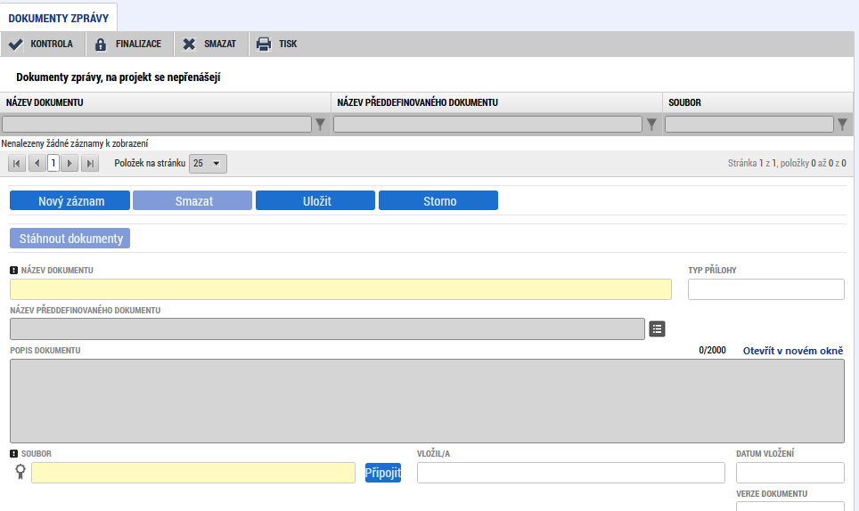
  - Záložka Čestné prohlášení
Na záložce je nutné po přečtení a seznámení se s nastavenými čestnými prohlášeními zaškrtnout souhlas a uložit záznam.
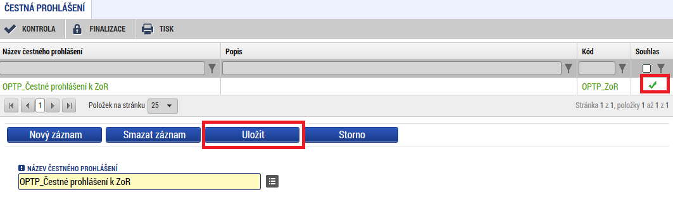
  - Záložka Specifické datové položky
Na záložce Specifické datové položky jsou uvedeny zadané datové položky na projektu (pokud byly ŘO OPTP zadány).
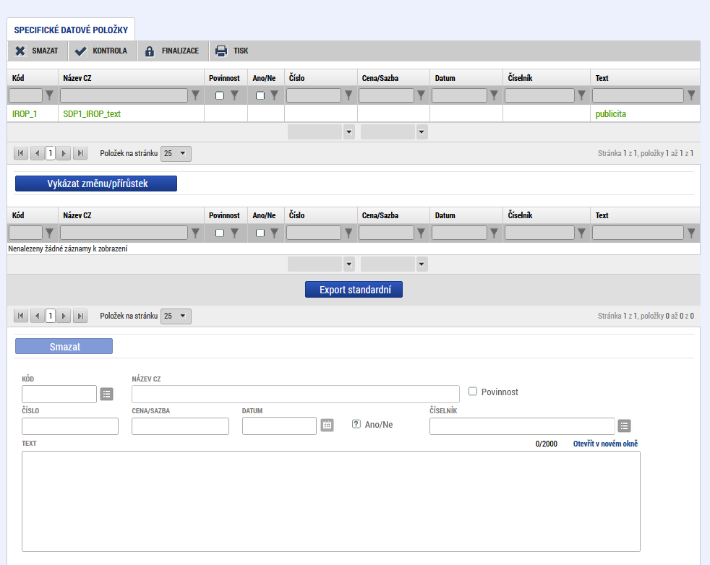
  - Kontrola ZoR
Po vyplnění datové oblasti se provede kontrola ZoR stisknutím tlačítka „Kontrola“ v horní části obrazovky.
V případě, že alespoň jedna z kontrol skončila chybou, systém zobrazí seznam chybových/informačních hlášek zjištěných kontrolami; s aktivním odkazem na záložku, které se kontrola týká. V případě, že kontrola proběhla úspěšně, zobrazí se hláška „Kontrola proběhla v pořádku“. Následně můžete ZoR finalizovat.
Spuštěním tlačítka „Kontrola“ dojde ke kontrole vyplnění všech povinných polí v ZoR.
Kontrola bude automaticky spuštěna i před samotnou finalizací ZoR.

  - Finalizace ZoR
Stisknutím tlačítka „Finalizace“ se finalizuje (zamkne) ZoR k editaci. Systém zobrazí kontrolní informativní hlášku, která uživatele upozorní, že po finalizaci bude ZoR připravena k podepsání a bude zamezena její další editace.

  - Storno finalizace ZoR
V případě, že potřebujete ZoR ještě upravit před podepsáním a odesláním na ŘO OPTP, stiskněte tlačítko „Storno finalizace“. Stejné tlačítko je nutné stisknout k otevření editace v případě, že ŘO OPTP vrátil ZoR k přepracování.
Finalizovanou ZoR lze vrátit zpět do editace pomocí Storna finalizace. Tento krok může provést pouze příjemce s rolí Signatář nebo Zmocněnec.

  - Podepsání a podání ZoR
Po finalizaci je třeba, aby signatáři úlohy (ZoR) podepsali příslušný dokument. Protože je podání ZoR svázáno s podáním Žádosti o platbu, je nejprve nutné finalizovat a podepsat Žádost o platbu, teprve poté je možné podepsat a podat ZoR. Podepsání je prováděno pomocí elektronického podpisu. Platí stejné podmínky jako u podepisování žádosti podporu.

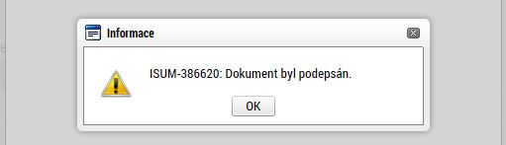

  - Kontrola Zpráv
ŘO OPTP provede kontrolu formálních náležitostí a věcného obsahu Zprávy v rámci administrativního ověření ZoR a ŽoP nebo administrativního ověření ZoU.

Jsou-li při kontrole zjištěny chyby či jiné nedostatky, je příjemce vyzván depeší k přepracování a doplnění. V rámci administrativního ověření mohou být příjemci vyzváni k doložení dokumentů i nad rámec povinných příloh zprávy. Zároveň je příjemci ZoR/ZoU zpřístupněna k editaci. Příjemce ve stanovené lhůtě opraví či doplní požadované údaje, znovu provede finalizaci a ZoR/ZoU elektronicky podepíše. Počet výzev k doplnění zasílaných příjemci je neomezený.

V případě vrácení Zprávy příjemci k doplnění či dopracování se lhůta pro schvalování Zprávy pozastaví. Celková doba schvalování nesmí přesáhnout 80 kalendářních dnů od jejího prvního podání.
O schválení/zamítnutí je příjemce informován změnou stavu v MS2021+. Další Zprávu je možné předložit po schválení/zamítnutí předchozích. Pokud příjemce při kontrole Zprávy nespolupracuje nebo opakovaně není možné Zprávu schválit, příjemce se vystavuje riziku zahájení veřejnosprávní kontroly.

Není-li kontrola Zprávy uzavřena, a příjemce nemůže novou podat ve stanovené lhůtě, není za pozdní podání udělena finanční oprava.

